Экологическое прогнозирование загрязнения водных сред тяжелыми металлами
В.Ю. Вишневецкий, В.С. Ледяева
Южный федеральный университет
Аннотация: Давно обнаружена прямая связь между качеством питьевой воды и продолжительностью жизни человека. Тяжелые металлы, попадая в наш организм, остаются там навсегда, вывести их можно только с помощью белков молока и белых грибов. Они отравляют организм человека, они еще и чисто механически засоряют его – ионы тяжелых металлов оседают на стенках тончайших систем организма и засоряют почечные каналы, каналы печени, таким образом, снижая фильтрационную способность этих органов. Соответственно, это приводит к накоплению токсинов и продуктов жизнедеятельности клеток нашего организма, то есть самоотравление организма. Экологическое прогнозирование основано на просчете возможного поведения в будущем природных систем под влиянием как естественных процессов, так и антропогенных факторов. Поэтому целесообразно при проведении экологического мониторинга использовать пространственное моделирование распространения загрязняющих веществ в водной среде, которое позволит наглядно увидеть распределение загрязняющих веществ и выявить динамику загрязнения. Представлены результаты моделирования распределения загрязняющих веществ в акватории Таганрогского залива.
Ключевые слова: Экологическое прогнозирование, экологический мониторинг, питьевая вода, тяжелые металлы, загрязнение вод, Таганрогский залив, пробоотбор, геоинформационные системы, экологическая обстановка, методы прогнозирования.

Вещества, которые могут попадать в воду из водопроводных труб, переходников, соединений, сварочных швов и др. (медь, железо, свинец) [1].
Тяжёлые металлы – это элементы периодической системы химических элементов Д.И. Менделеева, с относительной молекулярной массой больше 40. Одним из сильнейших по действию и наиболее распространенным химическим загрязнением является загрязнение тяжелыми металлами.
К тяжелым металлам относятся более 40 химических элементов периодической системы Д.И. Менделеева, масса атомов которых составляет свыше 50 атомных единиц. Эта группа элементов активно участвует в биологических процессах, входя в состав многих ферментов. Группа "тяжелых металлов" во многом совпадает с понятием "микроэлементы".
Тяжелые металлы, попадая в наш организм, остаются там навсегда, вывести их можно только с помощью белков молока и белых грибов. Достигая определенной концентрации в организме, они начинают свое губительное воздействие – вызывают отравления, мутации. Кроме того, что сами они отравляют организм человека, они еще и чисто механически засоряют его – ионы тяжелых металлов оседают на стенках тончайших систем организма и засоряют почечные каналы, каналы печени, таким образом, снижая фильтрационную способность этих органов.
Соответственно, это приводит к накоплению токсинов и продуктов жизнедеятельности клеток нашего организма, т.е. самоотравление организма, т.к. именно печень отвечает за переработку ядовитых веществ, попадающих в наш организм, и продуктов жизнедеятельности организма, а почки – за их выведение наружу [2].
Экологическая обстановка в Таганроге зависит от ряда факторов, в том числе от географического положения, особенностей рельефа, состояния дел в промышленном секторе экономики и на транспорте, а также экологической грамотности и ответственности руководителей и специалистов предприятий, учреждений и населения города [6].
Объектом моего исследования является Таганрогский залив. Таганрогский залив – расположен в северо-восточной части Азовского моря и является его крупнейшим и наиболее изолированным заливом. Таганрогский залив отделён от моря косами Долгой и Белосарайской. Длина залива составляет около 140 км, ширина у входа 31 км. Таганрогский залив мелководнее, чем Азовское море и имеет очень ровный рельеф дна. Его средняя глубина составляет 4,9 м, объём 25 км³. Площадь Таганрогского залива 5600 км². Как правило, замерзает с декабря по март, хотя в мягкие зимы может почти не замерзать совсем. Для залива характерны шееобразные течения с суточным периодом, направленные днем к реке, а ночью в море, вызывающие суточные колебания уровня, достигающие у Таганрога амплитуды 50-80 см. При сильном ветре такие колебания исчезают [7].
По данным государственного экологического мониторинга водных объектов, за последние несколько лет, значительно улучшилось качество воды в Таганрогском заливе. В 2010 году в районе г. Таганрога произведен 4-х разовый отбор проб морской воды на 19 пунктах наблюдения. Планомерная реализация мероприятий, направленных на охрану вод Таганрогского залива, способствовала улучшению качества воды в Таганрогском заливе. По информации ФГУ «Азовморинформцентр» улучшение качества воды наблюдается начиная с 2004 года. Индекс загрязнения воды (ИЗВ) постоянно снижается и в 2009-2010 г. г. вода в заливе характеризуется как «чистая», тогда как в период 2004 - 2008г. г. вода относилась к категории «умеренно загрязненная», в 2003г. - «грязная». Несмотря на положительную динамику, не все проблемы охраны вод от загрязнения решены. В отдельных пунктах были выявлены превышения ПДК по марганцу, алюминию, железу, нитритам, но случаи загрязнения вод Азовского моря в районе г. Таганрога носили разовый характер, и это не оказало существенного влияния на показатели качества вод в фоновых пунктах наблюдения моря в целом. В 2012 году класс качества морских вод Таганрогского залива в районе Таганрога остался на прежнем уровне – II класс – «чистая». Значение индекса загрязнения вод улучшилось и составило 0,61. Произошло это за счет снижения среднегодовых концентраций основных показателей, используемых для расчета индекса (в 2010 и в 2011 годах это медь, железо и алюминий) и роста среднегодовых концентраций растворенного кислорода. Из 19 пунктов наблюдения, используемых для анализа качества морских вод в районе г. Таганрог, наиболее загрязненная вода в пункте наблюдения - Бухта Андреева - относился к III классу – «умеренно загрязненная» [4].
В районе бухты Андреева Таганрогского залива морские воды загрязнены нефтепродуктами, алюминием, марганцем, в донных осадках большое количество цинка. В этом районе находится шламонакопитель металлургического завода, дренажные воды которого, поступающие в Таганрогский залив Азовского моря загрязнены нефтепродуктами, цинком. Дренажные воды шламонакопителя, поступающие в Таганрогский залив, обладают повышенной щелочностью (рН 11.63), содержат загрязняющих веществ больше допустимых норм.
Было рассмотрено 13 пунктов пробоотбора (створов), расположение которых на карте, представлено на рисунке 1, а описание каждого из пунктов приведено в таблице 1.
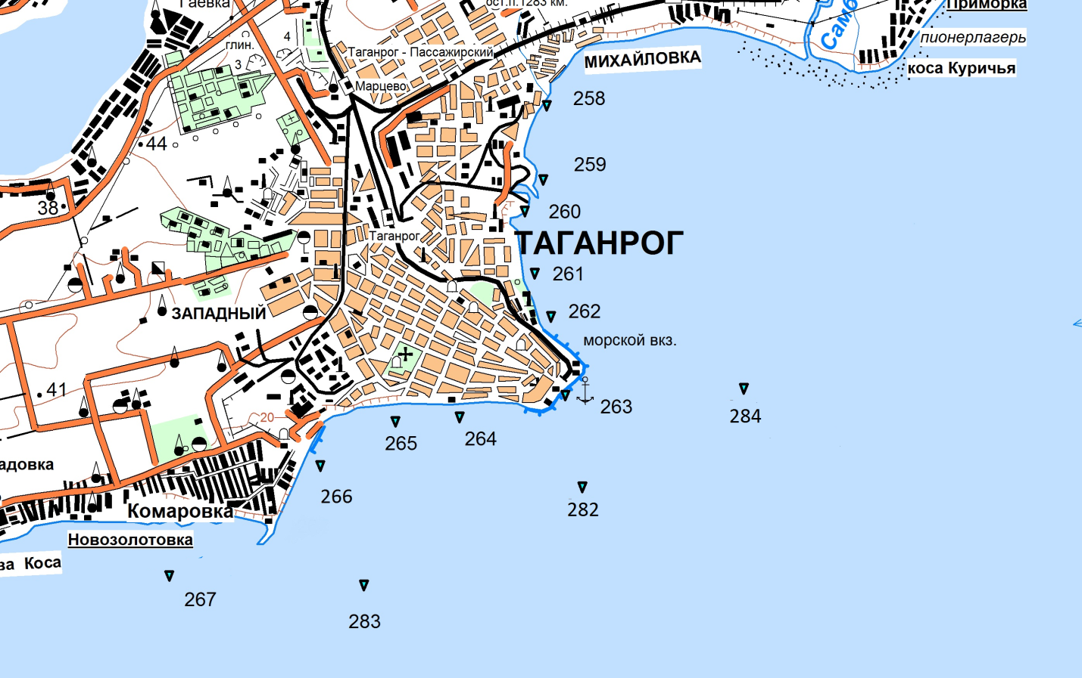
Рис. 1. – Карта Таганрогского залива с нанесенными точками пробоотбора
Таблица 1
Пункты пробоотбора и их описание
Номер створа | Описание
258 | Устье р. Валовая балка (пляж Михайловский), г. Таганрог
259 | В районе влияния шлакоотвала ОАО "Тагмет"
260 | Бухта Андреева
261 | Пляж Солнечный
262 | Яхт - клуб
263 | Порт Таганрог
264 | Пляж Центральный
265 | Пляж Приморский
266 | Пляж Петрушино
267 | В районе выпуска очистных сооружений, г. Таганрог
268 | Сброс в бухту Андреева в районе шламонакопителя
282 | Влияние канала порта Таганрог в районе города Таганрога
283 | Влияние сброса ОАО "ТАГАЗ"
284 | Влияние г. Таганрога, 3 км от берега

Информация о динамике и фактических уровнях загрязнения позволяет использовать эти данные для оценки эффективности осуществления природоохранных мероприятий с учетом тенденций и динамики происходящих изменений.
Представленные графики отражают динамику изменения концентраций загрязняющих веществ (медь, цинк, свинец, кадмий) в Таганрогском заливе за 10 лет (2002-2011 г.г.) в пяти точках пробоотбора вблизи города.

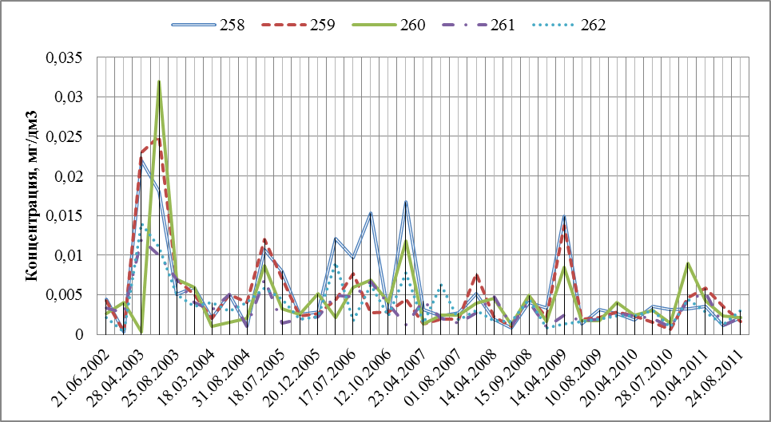
Рис. 2. – Динамика загрязнения Таганрогского залива медью в период с 21.06.2002 по 24.08.2011

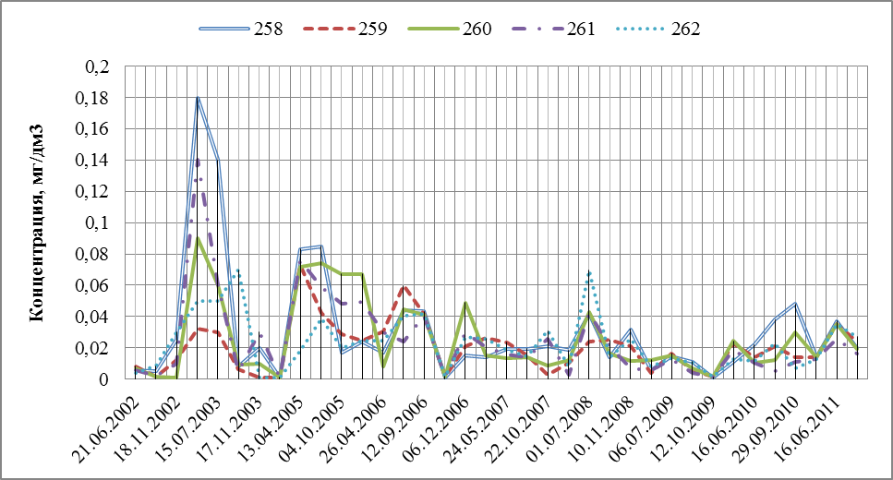
Рис. 3. – Динамика загрязнения Таганрогского залива цинком в период с 21.06.2002 по 24.08.2011

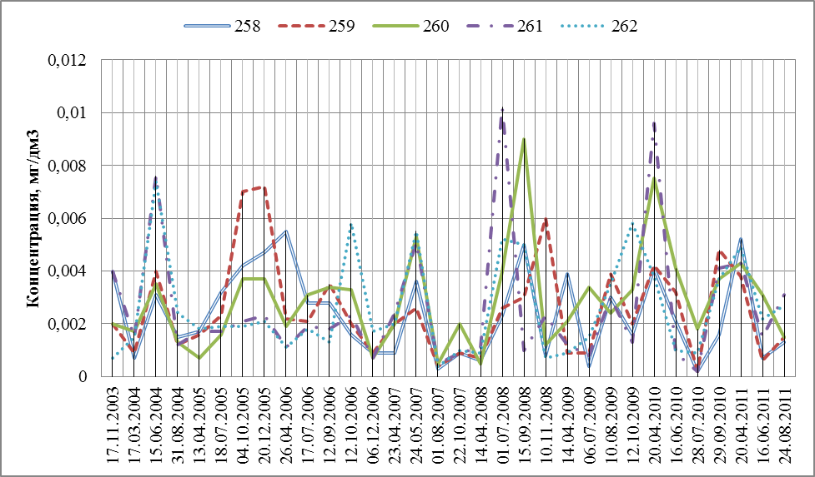
Рис. 4. – Динамика загрязнения Таганрогского залива свинцом в период с 21.06.2002 по 24.08.2011

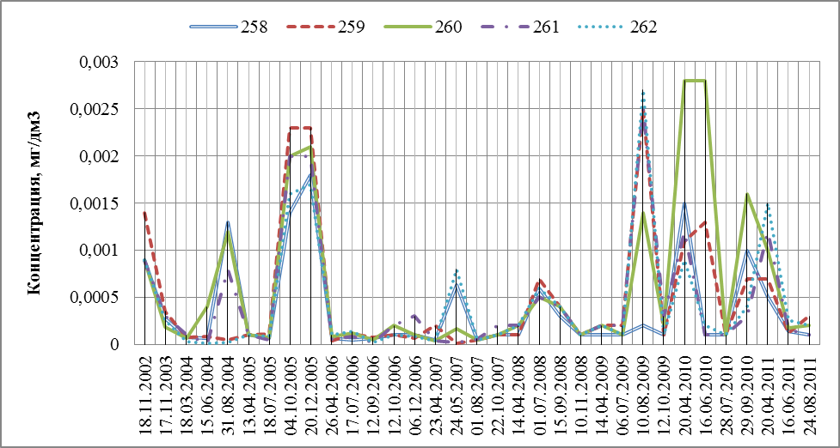
Рис. 5. – Динамика загрязнения Таганрогского залива кадмием в период с 21.06.2002 по 24.08.2011
На основании полученных графиков можно сделать вывод, что наблюдается четкая тенденция к снижению загрязнения вод Таганрогского залива медью, цинком. Применительно к свинцу и кадмию наблюдается тенденция увеличения их концентраций, загрязнение же нефтепродуктами остаются примерно на одинаковом уровне, не учитывая двух резких скачков увеличения концентрации в 2006 и 2007 годах.
Наблюдая такую тенденцию по уровню загрязненности воды в Таганрогском заливе целесообразно разработать систему прогнозирования экологической обстановки, чтобы избежать снижения уровня загрязненности воды в Таганрогском заливе. Но для того чтобы разработать систему прогнозирования экологической обстановки необходимо найти самый подходящий метод прогнозирования. Поэтому, рассмотрим современный метод экологической обстановки.
В современном прогнозировании ведущие позиции занимает метод экспертной оценки. В экологии прямой экспертной деятельностью можно считать экологическую экспертизу, которая базируется на эколого-экономико-социальном исследовании, анализе и оценке объекта экспертизы в целях принятия решения [9].
В настоящее время для экологического прогнозирования открываются возможности использования современных геоинформационных систем (ГИС), позволяющие выполнять пространственно-временной прогноз [10].
На первом этапе моделирования необходимо осуществить координатную привязку карты к местности, что является обязательным условием работы с геоинформационной системы. Такая привязка обеспечивает возможность для хранения, обновления как графической, так и связанной с графическими объектами атрибутивной информации, поэтому все точки пробоотбора, занесенные в базу данных имеют свои координаты.
В таблице 2 приведены числовые значения концентраций такого загрязняющего вещества, как медь.
Таблица 2
Концентрации меди
Номер створа | Концентрация, мг/дм³
Номер створа | 20.04.2011 | 16.06.2011 | 24.08.2011
258 | 0,0021 | 0,0011 | 0,0018
259 | 0,0015 | 0,0035 | 0,0023
260 | 0,0021 | 0,0023 | 0,0024
261 | 0,0031 | 0,0011 | 0,0023
262 | 0,003 | 0,0012 | 0,0023
263 | 0,0029 | 0,0038 | 0,0046
264 | 0,0057 | 0,0034 | 0,0032
265 | 0,006 | 0,0049 | 0,0034
266 | 0,0027 | 0,0046 | 0,0034
267 | 0,0045 | 0,0039 | 0,0028
282 | 0,0039 | 0,0058 | 0,0019

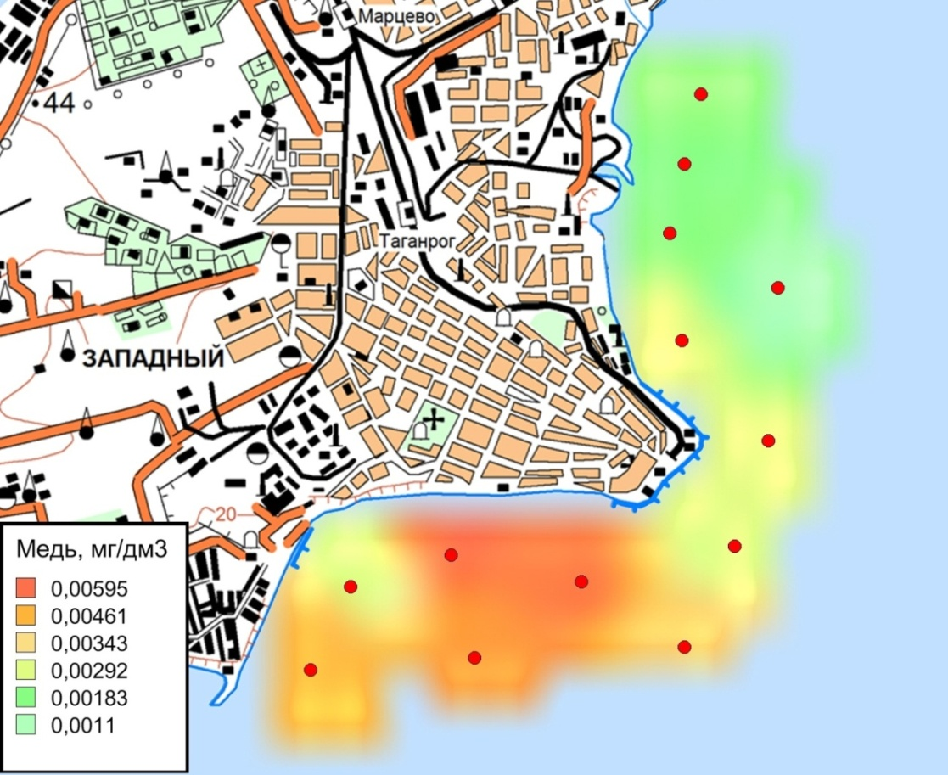
Рис. 6. – Пространственное моделирование загрязнения Таганрогского залива медью на 20.04.2011
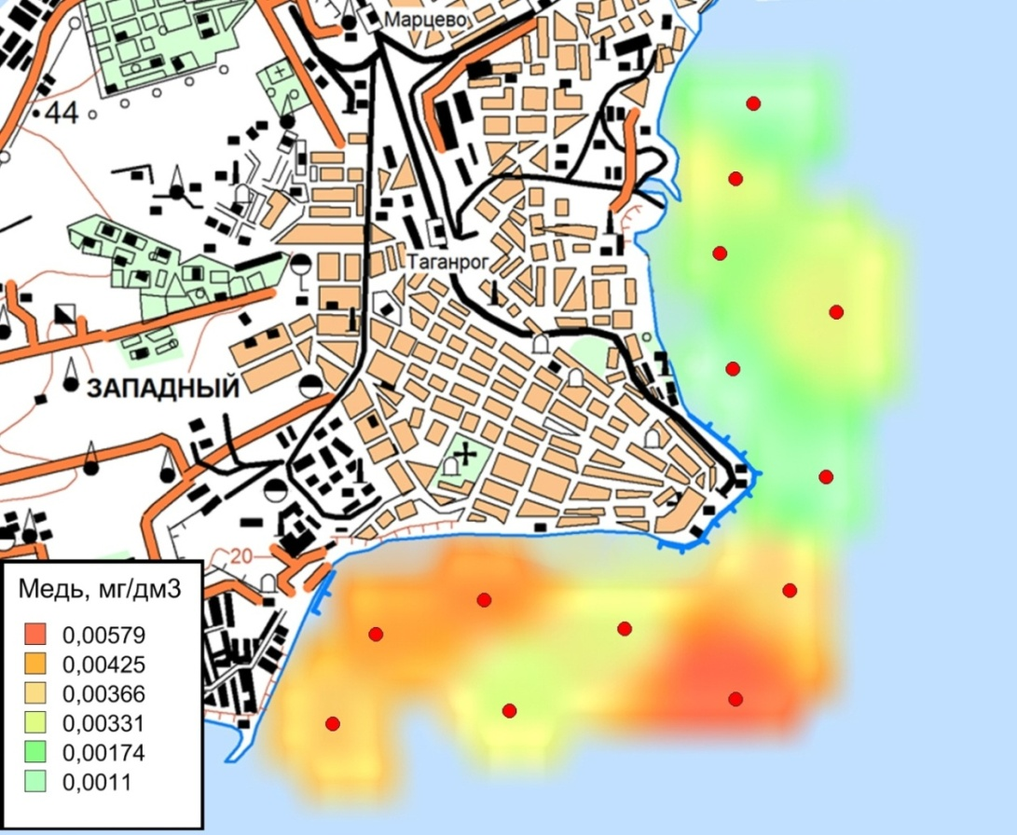
Рис. 7. – Пространственное моделирование загрязнения Таганрогского залива медью на 16.06.2011

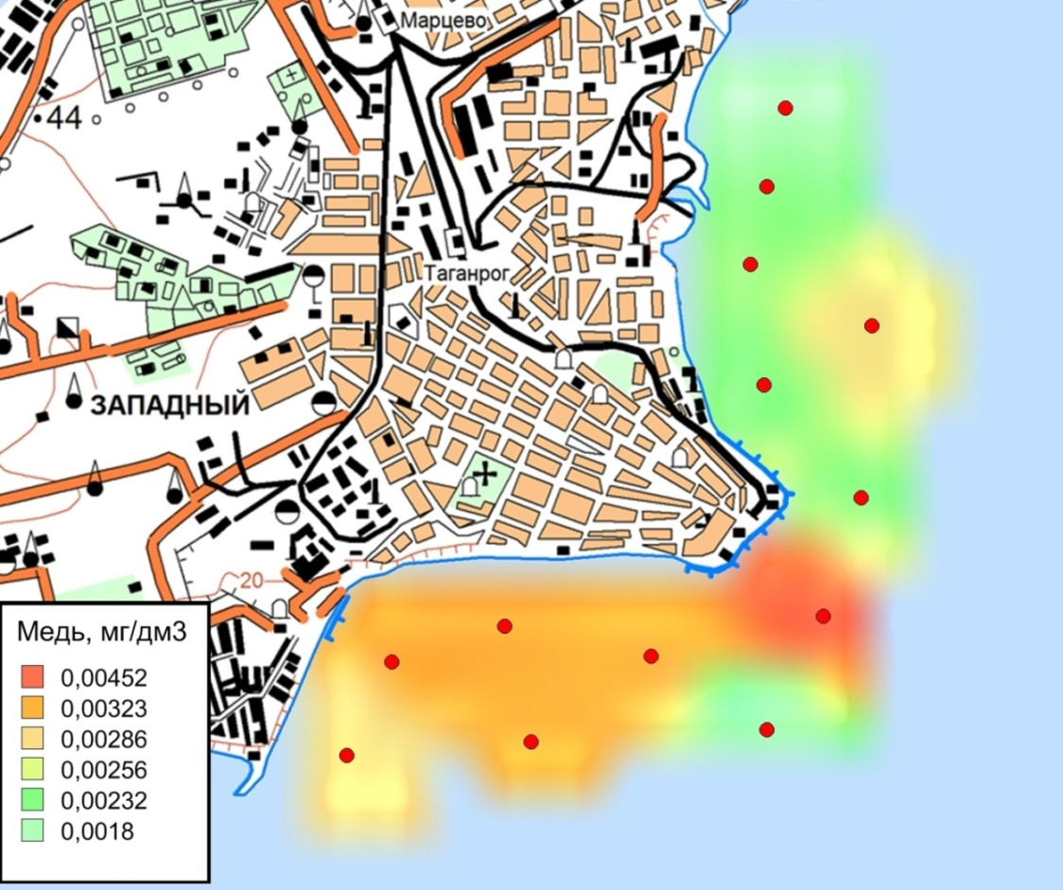
Рис. 8. – Пространственное моделирование загрязнения Таганрогского залива медью на 28.0482011
Построение данных моделей распределения загрязняющих веществ позволяет учесть пространственную неоднородность распределения загрязнения водной среды. Полученные карты загрязнения обладают высокой степенью наглядности, что упрощает восприятие полученных данных [7].
На основании полученных моделей можно увидеть, что загрязнение медью в большей степени охватывает южную часть залива вблизи побережья города, а именно пляж Центральный, пляж Приморский, пляж Петрушино, а также район порта.
Каждый из существующих методов прогнозирования имеет свои достоинства и недостатки. Предложенная модель позволяет наглядно наблюдать распространение загрязняющих веществ в акваториях. Использование ГИС-технологий в вопросах решения прогнозирования экологической обстановки является необходимым.

Литература:
- Фомин Г.С. Вода. Контроль химической, бактериальной и радиационной безопасности по международным стандартам. Энциклопедический справочник.- М: Изд-во «Протектор», 2000. – 848 с.
- Вода России. Математическое моделирование в управлении водопользования / под науч. ред. А.М. Черняева. – Екатеринбург: Изд-во «Аква-Пресс», 2001. – 520 с.
- Вишневецкий В.Ю., Ледяева В.С. Влияние качества питьевой воды на организм человека. // Материалы Шестой Всероссийской научной конференции «Экология 2011 – море и человек». – Таганрог: Изд-во ТТИ ЮФУ, 2011 – С 54 – 60.
- Bewers J.M., Yeats P.A. Trace metals in the waters of a partially mixed estuary. -Estuarine and Coastal Marine Science, 1978, v. 7, p. 147-162.
- Майстренко В.Н., Хамитов Р.З., Будников Г.К. Экологический мониторинг суперэкотоксикантов. М.: Химия, 1996. 320 с.
- Вишневецкий В.Ю., Ледяева В.С. Выбор маркерных тяжелых металлов для оценки степени токсичности воздействия на организм человека. // Известия ЮФУ. Технические науки – Таганрог: Изд-во ЮФУ, 2013. – №9. – С. 170-176;
- Nollet, Leo M.L., ed. (2007). Handbook of Water Analysis. New York: Marcel Dekker. ISBN 0-8247-8433-2.
- ГИС MapInfo Professional®//[Электронный ресурс] – URL: esti-map.ru/Программноеобеспечение/PBMapInfo/MapInfoProfessional/tabid/48/Default.aspx Дата доступа: 24.04.1014
- Black P.E. Watershed function. J. Amer. Water Resources Association, 1997, v.33, No l, p.l-ll.
- Stribling J. B. & Davie S.R., "Design of an environmental monitoring programme." Proceedings of the 2005 Georgia Water Resources Conference, April 25–27, 2005.

References:
1. Fomin G.S. Voda. Kontrol' himicheskoj, bakterial'noj i radiacionnoj bezopasnosti po mezhdunarodnym standartam. Jenciklopedicheskij spravochnik.- M: Izdatel'stvo «Protektor», 2000. – 848 s.
2. Voda Rossii. Matematicheskoe modelirovanie v upravlenii vodopol'zovanija / pod nauch. red. A.M. Chernjaeva. – Ekaterinburg: Izd-vo «Akva-Press», 2001. – 520 s.
3. Vishneveckij V.Ju., Ledjaeva V.S. Vlijanie kachestva pit'evoj vody na organizm cheloveka. // Materialy Shestoj Vserossijskoj nauchnoj konferencii «Jekologija 2011 – more i chelovek». – Taganrog: Izd-vo TTI JuFU, 2011 – S 54 – 60.
4. Bewers J.M., Yeats P.A. Trace metals in the waters of a partially mixed estuary. -Estuarine and Coastal Marine Science, 1978, v. 7, p. 147-162.
5. Majstrenko V.N., Hamitov R.Z., Budnikov G.K. Jekologicheskij monitoring superjekotoksikantov. M.: Himija, 1996. 320 s.
6. Vishneveckij V.Ju., Ledjaeva V.S. Vybor markernyh tjazhelyh metallov dlja ocenki stepeni toksichnosti vozdejstvija na organizm cheloveka. // Izvestija JuFU. Tehnicheskie nauki – Taganrog: Izd-vo JuFU, 2013. – №9. – S. 170-176;
7. Nollet, Leo M.L., ed. (2007). Handbook of Water Analysis. New York: Marcel Dekker. ISBN 0-8247-8433-2.
8. GIS MapInfo Professional®//[Jelektronnyj resurs] – URL: esti-map.ru/Programmnoeobespechenie/PBMapInfo/MapInfoProfessional/tabid/48/Default.aspx Data dostupa: 24.04.1014
9. Black P.E. Watershed function. J. Amer. Water Resources Association, 1997, v.33, No l, p.l-ll.
10. Stribling J. B. & Davie S.R., "Design of an environmental monitoring programme." Proceedings of the 2005 Georgia Water Resources Conference, April 25–27, 2005.

